108課綱 跨領域 STEAM 詳細教案
編號26《鯉魚島光速競跑》
壓力感測 × micro:bit × LED光速賽道 × 雙人競跑 × 創客實作
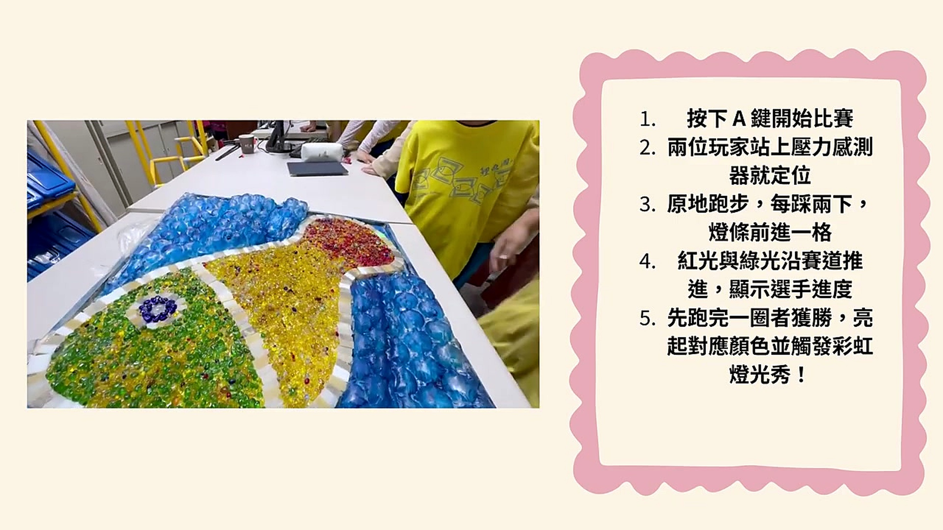
圖1 學生團隊與《鯉魚島光速競跑》完整作品
項目 | 內容
適用對象 | 國小高年級（第三學習階段）；亦可作為創客社團、彈性課程或校本課程
建議節數 | 10節課，每節40分鐘，共400分鐘
核心領域 | 自然科學、健康與體育、藝術；科技教育與資訊教育議題融入
教學模式 | PBL專題導向學習、STEAM創客實作、合作學習、探究與實作
成果任務 | 完成可由雙人踩踏壓力感測器，驅動LED光點沿賽道競速並判定勝負的互動作品

一、教案基本資訊與專題定位
本教案以學生實際製作之《鯉魚島光速競跑》為課程核心。作品以魚形光速賽道為視覺主體，兩位玩家站上壓力感測踏墊後，以原地跑步／踩踏方式輸入訊號；系統將踩踏訊號送入 micro:bit，再控制燈條光點沿賽道前進，先完成一圈者獲勝。課程不只著重「做出作品」，更要求學生以科學探究方式理解壓力、感測、電路、訊號與程式邏輯，並經歷草圖、材料實驗、線路鋪設、程式測試、競賽規則設計與迭代修正。
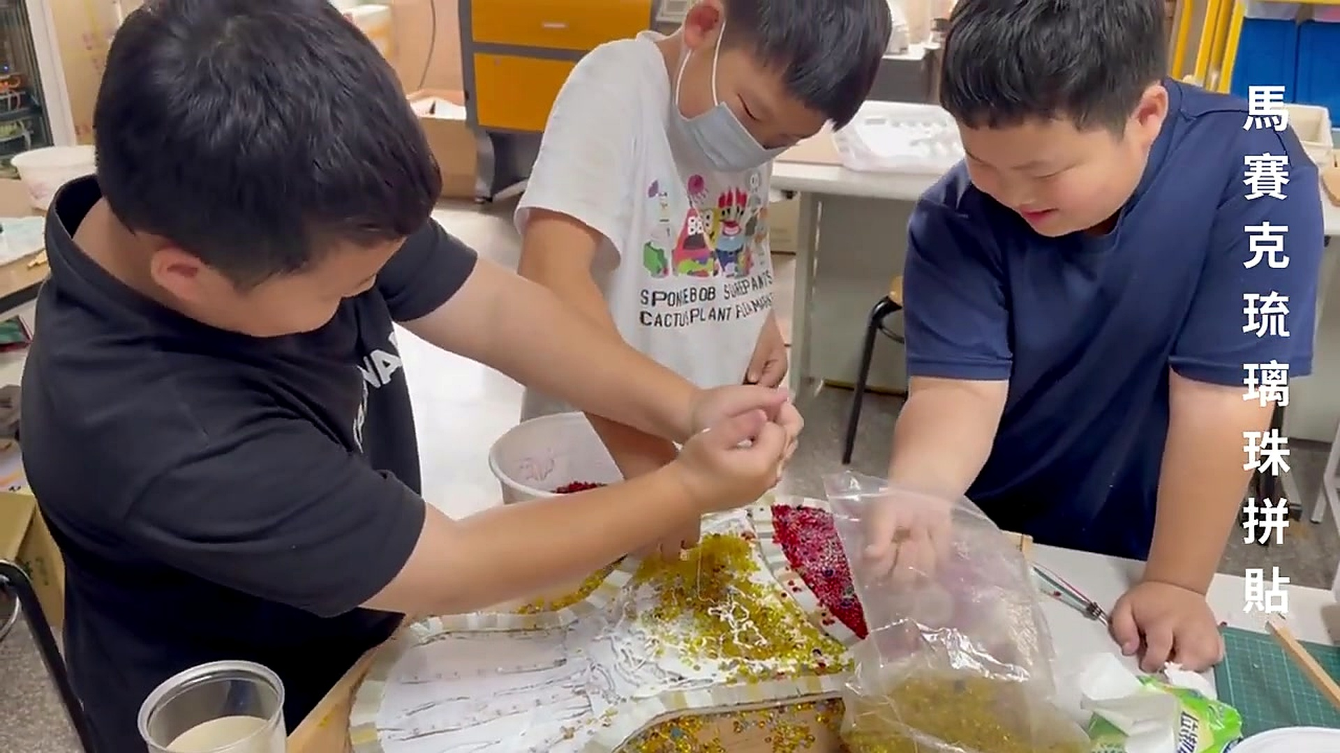
圖2 雙人競跑玩法與操作規則示意
面向 | 課程定位
問題情境 | 如何把「原地跑步」轉換成可看見的光速競賽，讓運動、科學與科技成為一個可玩的互動作品？
關鍵技術 | 壓力感測器、micro:bit、LED燈條、條件判斷、計次／進度變數、勝負判定
工程設計 | 魚形賽道木框、燈條配置、底板裝飾、踏墊結構、線材整理與保護
跨域精神 | 把健康與體育的身體活動、自然科學的力與電、藝術的造型設計、資訊／科技的程式控制整合成完整作品
學習成果 | 學生能說明科學原理、操作作品、解讀測試資料、修正系統並進行成果發表

二、108課綱核心素養與跨領域對應
本課程依108課綱「自發、互動、共好」精神設計，以真實任務驅動學生統整知識、技能與態度。國小階段並無獨立科技領域必修，本教案將科技教育、資訊教育以議題融入方式納入自然科學、健康與體育、藝術及彈性學習課程。
總綱核心素養 | 本課程具體表現
A1 身心素質與自我精進 | 透過原地跑步、踩踏與作品反覆測試，理解身體活動、節奏控制與自我挑戰；能設定個人與小組改進目標。
A2 系統思考與問題解決 | 把作品拆解為「輸入感測→資料判斷→進度運算→LED輸出→勝負回饋」，針對誤觸、延遲、亮燈不同步等問題提出修正。
A3 規劃執行與創新應變 | 由草圖到實作，安排材料、工序、分工與測試；在材料、空間或程式限制下改變設計。
B1 符號運用與溝通表達 | 使用流程圖、程式積木、進度數值、測試表、設計圖與口頭簡報說明作品。
B2 科技資訊與媒體素養 | 安全使用 micro:bit、感測器、燈條與數位工具，理解科技系統的輸入、運算與輸出。
B3 藝術涵養與美感素養 | 以鯉魚、島嶼、海水與彩色琉璃珠建立作品視覺語言，兼顧美感與功能辨識。
C2 人際關係與團隊合作 | 進行機構、電路、程式、美術、紀錄分工；在雙人競賽中遵守規則並進行同儕回饋。

議題融入
- 科技教育：設計思考、材料選用、結構製作、機電整合、測試與改良。
- 資訊教育：運算思維、事件觸發、條件判斷、變數、計次、資料輸入與視覺輸出。
- 安全教育：工具使用、低電壓電路、線材固定、踩踏空間與競賽安全。
- 品德教育：公平競賽、合作分工、尊重不同能力與負責任的設備使用。

三、學習重點：學習表現與學習內容
以下學習重點以第三學習階段可實際落實於本專題的能力為主；教學時可依學校課程計畫調整領域比例。
領域／議題 | 學習表現（課程化描述） | 學習內容
自然科學 | 能從現象提出可驗證問題；能規劃測試、控制變因並記錄數據；能比較資料、解釋結果與提出修正；能以圖表、模型、文字或口語表達探究成果。 | 力的大小與作用、壓力感測的變化；電路與導通；感測器輸入與LED輸出；量測、比較、重複測試與證據推論。
健康與體育 | 能理解並實踐安全運動規範；能控制節奏與身體動作完成挑戰；能觀察運動表現並調整策略；能在競賽中合作、守規則與尊重同伴。 | 原地跑步與踩踏節奏、動作協調、運動安全、公平競賽、身體活動與心肺負荷的基本覺察。
藝術 | 能運用色彩、材質、形狀與構成呈現主題；能把功能需求轉化為視覺造型並進行作品分享。 | 魚形賽道、色彩分區、琉璃珠拼貼、海洋意象、光線與材質效果、展示設計。
科技教育議題 | 能依需求畫設計草圖、選材、製作、測試與改良；能安全使用工具並說明工程取捨。 | 工程設計流程、木框固定、燈條與線材配置、踏墊結構、材料強度與維修性。
資訊教育議題 | 能理解輸入—處理—輸出；能運用事件、條件、變數、計次等程式概念；能透過除錯改善系統。 | micro:bit、數位／類比輸入概念、閾值、計數器、LED索引／進度、雙玩家狀態、勝負判定。

本課程的關鍵學習重點
- 感測不是「有踩就算」：必須建立合理的觸發門檻與去抖動機制，避免一次踩踏被重複計算。
- 程式不是只有讓燈亮：必須能把兩位玩家的累積踩踏次數轉換成可比較的賽道進度。
- 造型不是裝飾：魚形賽道、美術材料與燈條位置必須同時考量可視性、耐用度與維修性。
- 競賽不是只比輸贏：要透過測試資料檢查兩邊感測器是否公平，並建立安全、公平的遊戲規則。

四、教學目標、成功標準與學習者分析
向度 | 具體教學目標 | 可觀察成功標準
認知 | 理解壓力感測、電路導通、輸入—處理—輸出與競跑程式邏輯。 | 能用自己的話完整說明「踩踏→感測→micro:bit判斷→進度增加→燈條前進→勝負」六步驟。
探究 | 能設計壓力踏墊測試，蒐集至少三種踩踏狀態的數據並選定合理門檻。 | 測試表包含重複量測、比較、門檻選擇與理由，不只記錄單一數值。
程式 | 能以事件、條件、變數、計次／進度概念控制雙人競跑。 | 能完成基本雙人進度程式，並至少修正一項錯誤（誤觸、重複計數、進度不同步等）。
實作 | 能安全製作木框、配置燈條、鋪設線路與製作壓力踏墊。 | 結構穩固、線材不裸露、踏墊可重複踩踏、LED可清楚辨識。
美感 | 能以色彩、材質與圖案呈現鯉魚島主題。 | 視覺主題清楚，賽道與背景區隔明確，材料黏貼牢固。
合作 | 能依角色分工、共同測試並根據同儕意見修正。 | 每位成員有可追蹤任務紀錄，成果發表時能說明自己負責部分。
情意 | 能在競賽中重視安全、公平、尊重與運動精神。 | 能遵守起跑、踩踏範圍、停止條件與設備保護規範。

學習者起點與差異化預估
- 多數高年級學生具備 MakeCode 基礎，但對感測器門檻、去抖動與雙玩家同步概念仍需具體操作。
- 學生在美術拼貼與動手做投入度通常較高，可利用造型製作建立學習動機，再逐步導入電學與程式。
- 對程式較弱的學生可先使用半成品積木；進階學生則挑戰時間統計、速度模式、圈數設定或無線傳輸。
- 肢體活動能力不同時，不以單純速度做唯一評量，而以安全操作、策略調整、資料紀錄與團隊貢獻共同評量。

五、教材設備、材料與安全規範
類別 | 材料／設備 | 用途與注意事項
控制硬體 | micro:bit（每組1–2片）、擴充板／接線模組 | 接收踏墊訊號、處理兩位玩家進度、控制LED輸出。
感測 | 自製壓力感測踏墊2組、導電材料、泡棉／彈性隔離層 | 形成踩踏時導通或阻值改變；需反覆測試耐踩性與回彈。
燈光 | 可編程LED燈條、低電壓電源、接線端子 | 呈現紅／綠玩家賽道進度與勝負燈效；避免超出控制板供電能力。
結構 | 木板／木框、夾具、木工膠、螺絲或固定件 | 建立魚形賽道與底板；切割與鑽孔原則上由教師或受訓學生在監督下操作。
美術 | 透明／彩色琉璃珠、壓克力顏料、黏著劑、分色材料 | 形成海水、魚身與彩色區塊；注意珠材散落與黏著劑安全。
工具 | 剪刀、美工刀、直尺、夾具、熱熔膠槍、護目鏡 | 採工具分級管理；高風險工具由教師示範並設定操作區。
數位 | 電腦、MakeCode | 撰寫、下載、測試與除錯程式。

安全規範
- 踩踏區必須防滑、平整，兩位玩家保持足夠間距；遊戲中不得推擠或跨越對方踏墊。
- 燈條與感測器採低電壓供電；線材接點須絕緣固定，電源與腳踩區分離。
- 琉璃珠、碎片與小零件應使用容器集中管理，掉落時立即清理，避免滑倒或誤傷。
- 美工刀、熱熔膠槍、鑽孔／切割工具依教師安全規範操作；不以競賽速度要求工具操作。
- 每次測試前依「結構—線路—踏墊—電源—程式」順序完成五點檢查。
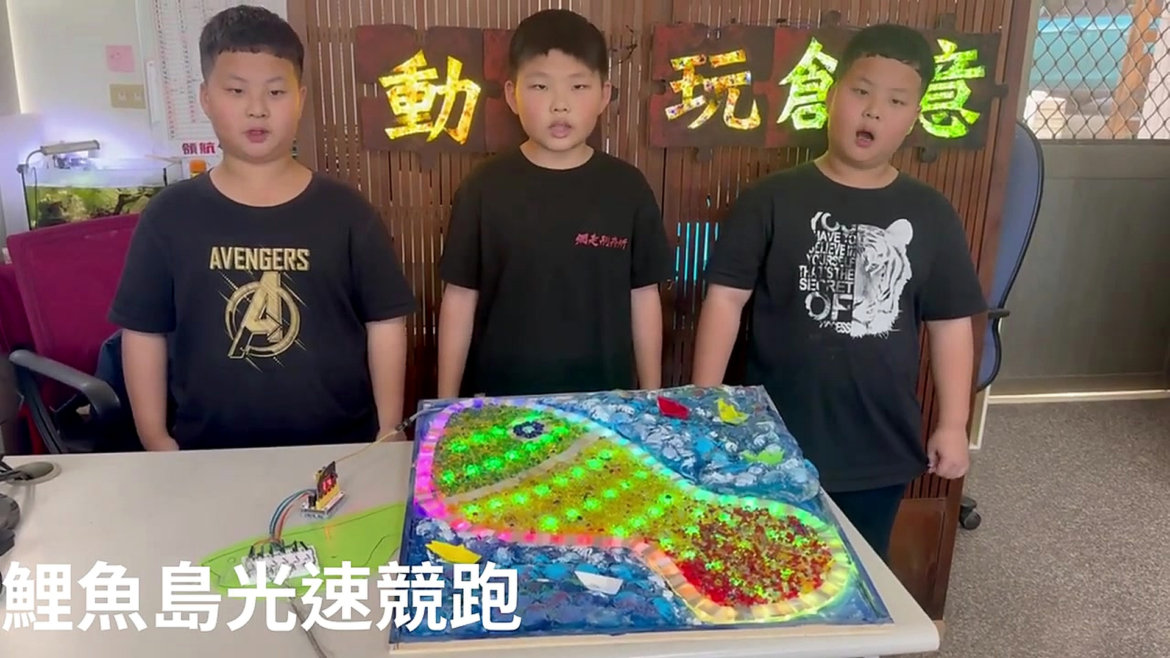
圖3 學生進行魚形賽道木框結構製作與固定

六、10節課教學流程總覽
節次 | 單元主題 | 主要學習任務 | 核心評量證據
1 | 從「跑步」到「光點前進」 | 體驗作品、拆解輸入—處理—輸出、提出問題 | 系統流程圖、口頭解釋
2 | 魚形賽道與公平規則 | 草圖、尺寸、雙人玩法與公平條件 | 設計草圖、規則表
3 | 力與壓力感測 | 製作／測試踏墊、比較踩踏訊號 | 感測實驗紀錄
4 | 電路與LED賽道 | 認識燈條、電源、訊號與線路配置 | 接線圖、安全檢核
5 | 程式一：踩踏計數 | 條件判斷、變數、去抖動 | 單人計數程式
6 | 程式二：雙人光速競跑 | 雙玩家進度、燈條索引、勝負判定 | 雙人競跑程式
7 | 工程製作與藝術拼貼 | 木框、魚形路徑、琉璃珠與色彩配置 | 結構與美感作品
8 | 整合與系統測試 | 安裝踏墊、燈條、控制板，執行多輪測試 | 測試表、問題清單
9 | 公平性與迭代優化 | 比較左右玩家誤差、修改門檻與規則 | 修正前後證據
10 | 競跑發表會與反思 | 成果展演、說明科學原理、自評互評 | Rubric、學習單、口頭發表

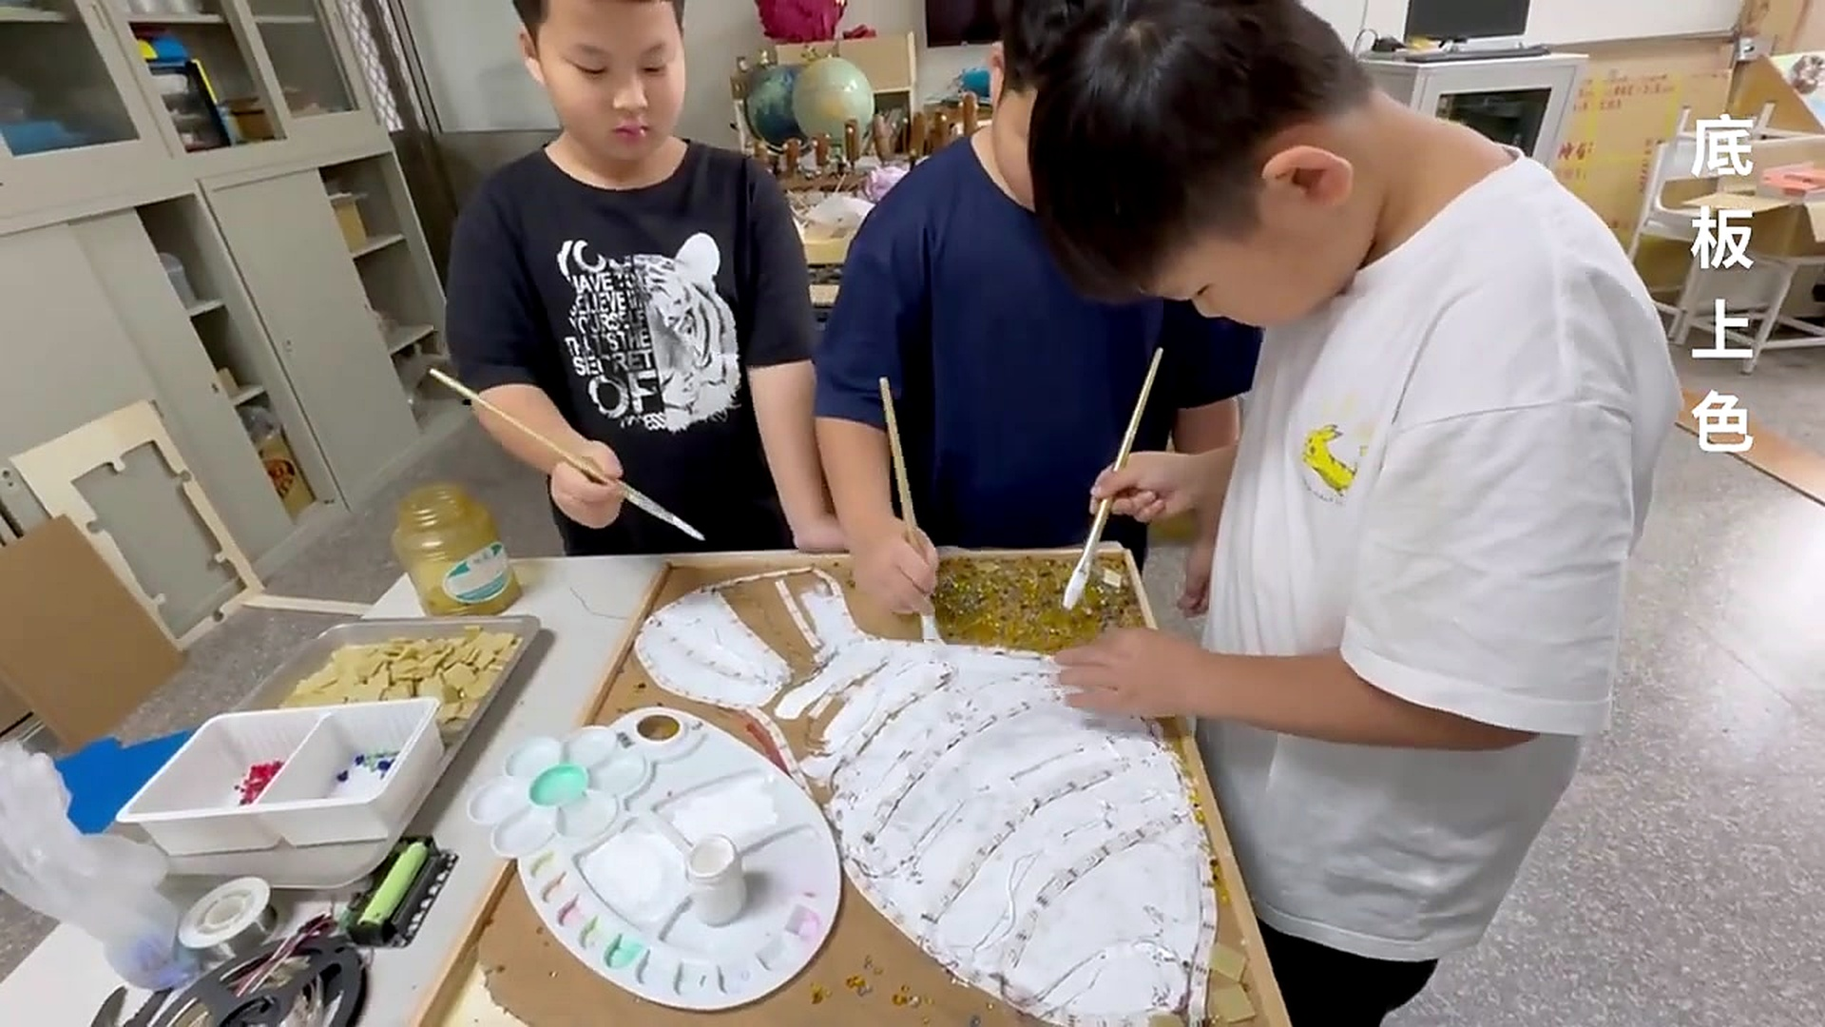
圖4 學生以手繪方式發想魚形賽道與控制系統

單元一：從問題情境到魚形光速賽道（第1–2節，共80分鐘）

第1節｜作品解密：一腳踩下去，為什麼燈會跑？
教學階段／時間 | 教師教學活動 | 學生學習活動 | 評量方式與證據
引起動機 10分 | 教師播放／展示成品，引導學生觀察「腳踩踏墊」與「燈條前進」之間的關係。提問：如果沒有看到內部電路，你能猜出系統中有哪些元件？ | 學生實際試玩或觀看示範，以便利貼寫下看到的輸入、變化與輸出。 | 診斷性評量：能否提出至少2個合理元件或訊號推測。
概念建構 15分 | 教師以輸入—處理—輸出框架拆解：壓力感測器→micro:bit→進度變數→LED燈條。 | 學生完成系統流程圖，使用箭頭標示訊號方向。 | 形成性評量：流程圖順序正確，能以完整句說明。
小組探究 10分 | 教師提出「一次踩踏應該前進幾格？」、「踩住不放會發生什麼？」等工程問題。 | 小組列出可能出現的錯誤與需測試項目。 | 問題品質：至少包含感測、程式、機構三類問題。
統整 5分 | 整理本專題三大核心：力與感測、程式邏輯、工程美感。 | 完成學習單一第1區。 | 離堂票：一句話說明作品運作原理。

第2節｜把競賽變公平：賽道、規則與設計草圖
教學階段／時間 | 教師教學活動 | 學生學習活動 | 評量方式與證據
規則分析 10分 | 教師展示雙人玩法：A鍵啟動、兩位玩家定位、每踩兩下前進一格、紅綠光沿賽道推進、先完成一圈獲勝。 | 學生找出規則中可能影響公平的因素，如踏墊靈敏度、站位、起跑時機。 | 口頭評量：能指出至少2項公平變因。
草圖設計 20分 | 示範功能草圖應標示：魚形賽道、LED方向、控制板、兩組踏墊、電源與線路。 | 學生繪製比例不拘但功能清楚的草圖，使用不同顏色標示紅／綠玩家。 | 作品評量：草圖至少含6項標示與訊號方向。
規則共創 5分 | 引導討論起跑、犯規、重新開始與安全停止條件。 | 完成小組遊戲規則。 | 同儕檢核：規則是否可執行、可判定。
分享修正 5分 | 抽2組簡報，教師聚焦「可玩」與「可測」的差異。 | 依回饋修改草圖。 | 修正痕跡與理由。

單元二：壓力感測、力學與電學（第3–4節，共80分鐘）

第3節｜壓力踏墊：把腳步變成訊號
教學階段／時間 | 教師教學活動 | 學生學習活動 | 評量方式與證據
預測 5分 | 展示踏墊材料，請學生預測「輕踩、正常踩、重踩、踩住」的訊號差異。 | 寫下預測並說明理由。 | 先備概念檢核。
實作 15分 | 示範兩片導電層與彈性隔離層的基本感測結構；說明安全與接線。 | 小組完成踏墊或使用既有踏墊測試。 | 操作觀察：結構完整、無裸露短路。
探究 15分 | 引導至少3種踩踏狀態各測5次，記錄是否觸發或讀值範圍。 | 蒐集數據、計算成功率，討論合理門檻。 | 學習單二：資料完整，能以證據選門檻。
解釋 5分 | 教師連結「力的作用→材料接觸／形變→電訊號改變」。 | 用因果句完成科學解釋。 | 科學解釋包含原因與結果。

第4節｜LED燈條與電路：訊號如何變成可見的光？
教學階段／時間 | 教師教學活動 | 學生學習活動 | 評量方式與證據
電學概念 10分 | 說明電源、接地、訊號三個基本角色與可編程LED概念；強調控制板與燈條供電限制。 | 學生辨認接線功能。 | 辨識評量：能指出電源、地、訊號。
線路配置 15分 | 示範沿魚形賽道安排燈條方向與轉角，避免折損與遮光。 | 小組在草圖標出LED起點、終點、方向與控制板位置。 | 接線圖評量。
測試 10分 | 以簡單程式點亮第0、中央、末端LED，檢查方向。 | 記錄實際方向是否與預測一致。 | 實作評量：能找到索引方向。
安全統整 5分 | 完成低電壓電路安全檢核。 | 簽核安全表。 | 安全規範100%通過才可進入後續整合。

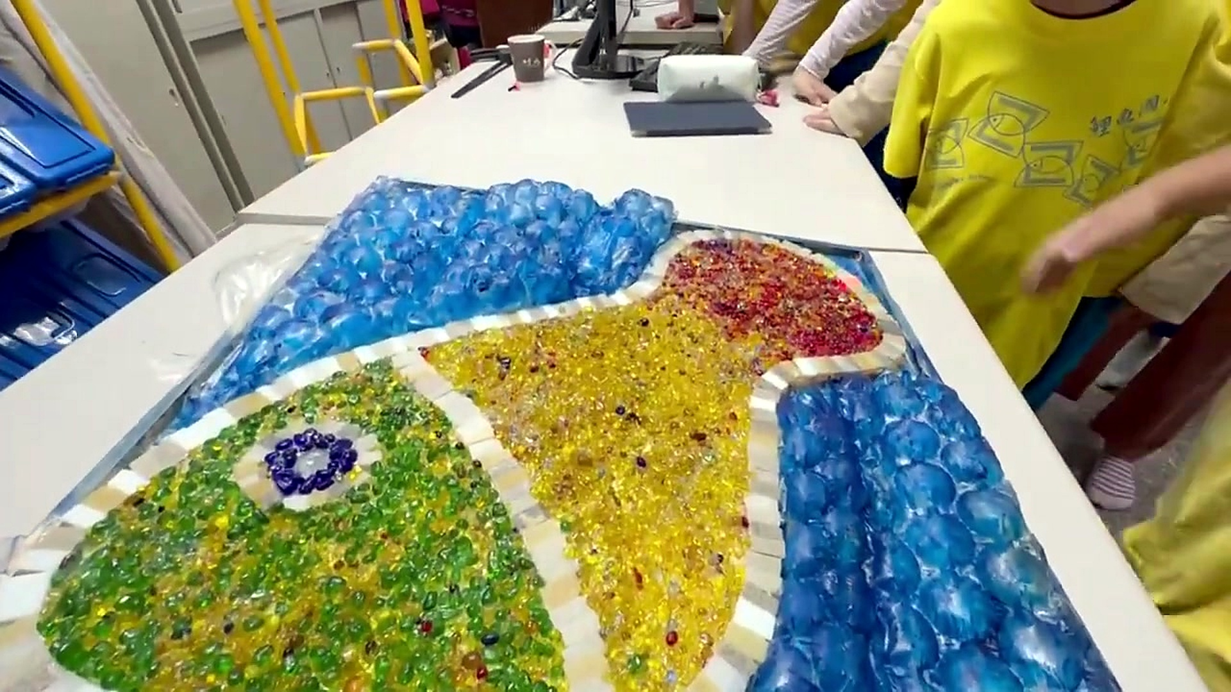
圖5 壓力踏墊與自製感測器線路測試

單元三：MakeCode競跑程式（第5–6節，共80分鐘）

第5節｜從「踩一下」到「只算一次」：計數與去抖動
教學階段／時間 | 教師教學活動 | 學生學習活動 | 評量方式與證據
概念導入 10分 | 教師示範錯誤程式：感測器持續為ON時，分數快速連跳。提問：為何一次踩踏變成很多次？ | 學生觀察並提出「狀態持續」與「邊緣觸發」差異。 | 概念提問。
程式實作 20分 | 建立 playerA_count；當踏墊由未踩→踩下時加1，設定短暫鎖定／等待鬆開。 | 完成單人穩定計數。 | 程式檢核：連踩10次，誤差不超過1次。
資料測試 5分 | 要求快踩、慢踩各10次。 | 記錄實測值與錯誤類型。 | 數據證據。
除錯 5分 | 教師示範改變等待時間或門檻。 | 選一項參數修正並比較前後。 | 能說出「改了什麼、為什麼」。

第6節｜雙人光速競跑：變數、進度與勝負判定
教學階段／時間 | 教師教學活動 | 學生學習活動 | 評量方式與證據
程式架構 10分 | 建立A/B兩個計數與進度變數；說明兩位玩家的程式必須對稱。 | 學生用流程圖標示A、B平行流程。 | 流程圖對稱性。
進度換算 10分 | 依作品玩法設定「每踩兩下前進一格」或依實際作品調整。 | 撰寫 if count % 2 == 0 → progress + 1 概念積木。 | 運算邏輯正確。
燈條顯示 10分 | 將progress映射到紅／綠光點位置，處理清除上一格與點亮下一格。 | 完成雙色進度顯示。 | 功能測試。
勝負判定 10分 | 當任一進度達終點，停止輸入、播放／顯示勝方燈效，再等待重設。 | 兩人試跑並測試同時到達、誤觸等邊界情況。 | 總結性小測：至少3種情境皆可合理處理。

單元四：工程製作與藝術整合（第7–8節，共80分鐘）

第7節｜魚形賽道：木框、色彩與琉璃珠拼貼
教學階段／時間 | 教師教學活動 | 學生學習活動 | 評量方式與證據
工序規劃 5分 | 教師示範由底板→魚形框→分色→珠材→燈條保留槽的製作順序。 | 小組依分工表領取材料。 | 分工與安全檢核。
結構製作 15分 | 教師監督夾具、黏著與框體固定，說明曲線轉折處的強度。 | 組員完成框體與賽道邊界。 | 結構穩固、邊緣安全。
藝術拼貼 15分 | 引導使用藍、綠、黃、紅等區塊表現海洋與魚身，注意燈光可視性。 | 學生完成上色與琉璃珠拼貼。 | 美感評量：色彩、材質、主題、工整度。
整理 5分 | 工具與散珠清點。 | 復原工作區。 | 安全與責任評量。

第8節｜完整整合：把感測器、程式、燈條裝進作品
教學階段／時間 | 教師教學活動 | 學生學習活動 | 評量方式與證據
安裝 10分 | 依草圖確認控制板、燈條、踏墊與電源位置。 | 完成機電安裝。 | 線材固定與絕緣。
分段測試 10分 | 先測踏墊，再測燈條，再測A/B程式，最後才全系統。 | 依序打勾，不一次把所有問題混在一起。 | 工程測試流程。
全系統測試 15分 | 進行至少5局雙人比賽，記錄誤觸、漏觸、左右差異、燈光延遲。 | 填寫學習單四。 | 紀錄完整且能分類問題。
初步修正 5分 | 示範「一次只改一個變因」。 | 選一問題提出修正方案。 | 能將問題對應到機構／電路／程式。

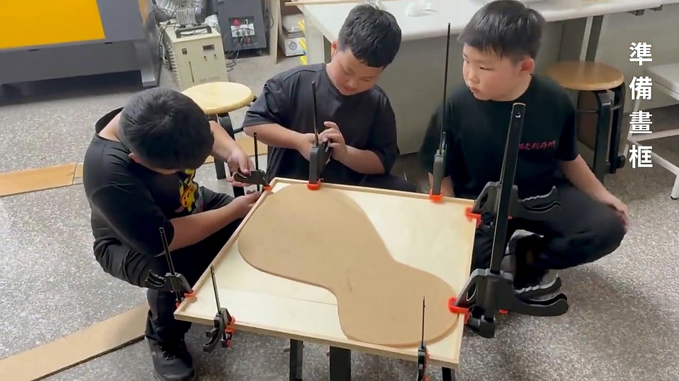
圖6 琉璃珠拼貼與LED光速賽道整合

單元五：公平性、迭代與成果展演（第9–10節，共80分鐘）

第9節｜用數據讓比賽公平：校正與迭代
教學階段／時間 | 教師教學活動 | 學生學習活動 | 評量方式與證據
公平測試 10分 | 同一位學生分別踩A、B踏墊各20次，比較被計數次數。 | 計算成功率與差值。 | 資料分析。
問題診斷 10分 | 引導以魚骨圖分類：踏墊回彈、門檻、接線、去抖時間、踩踏姿勢。 | 找出最可能原因並提出證據。 | 推論合理性。
迭代修正 15分 | 只修改一個參數或結構，再重新做相同測試。 | 比較修正前後數據。 | 能證明「修正有沒有變好」。
規則定稿 5分 | 根據測試結果調整每踩幾下前進一格、起跑方式等。 | 完成正式規則。 | 規則兼顧可玩性與公平性。

第10節｜鯉魚島光速競跑發表會
教學階段／時間 | 教師教學活動 | 學生學習活動 | 評量方式與證據
展演準備 5分 | 教師提供發表架構：問題→原理→設計→測試→改良→成果。 | 小組分配講者與操作員。 | 準備度。
成果發表 15分 | 每組3–5分鐘，必須說明一個科學原理與一個程式概念。 | 展示作品並回答提問。 | 口語、科學與技術表達。
競跑體驗 10分 | 其他組試玩並依公平、安全、趣味給回饋。 | 完成互評。 | 同儕評量。
反思 10分 | 引導學生寫：最關鍵的失敗、最有效的修正、如果再做一次會改什麼。 | 完成學習單六。 | 反思深度與證據。

七、學習評量設計：診斷、形成與總結
評量時機 | 工具／方式 | 評量重點 | 回饋與補救
課前／第1節 | 口頭問答、系統拆解便利貼 | 是否具備輸入—處理—輸出的初步概念 | 以實物操作與圖示重新建立系統概念。
第2–4節 | 草圖、感測實驗單、接線圖、安全檢核 | 設計是否可行；能否用數據選門檻；是否理解電路角色 | 提供半完成圖、實物對照、同儕示範。
第5–6節 | 程式功能測試、除錯紀錄 | 變數、條件、計次、去抖動、雙人平行邏輯 | 將大型程式拆成單人計數→燈光→雙人三段驗收。
第7–9節 | 作品檢核、5局測試、公平性實驗 | 結構、美感、穩定度、誤觸率、公平性、迭代能力 | 要求以相同測試重做，不接受只說「感覺變好了」。
第10節 | 作品展演、Rubric、自評互評、反思單 | 跨域整合、表達、證據、合作、運動精神 | 教師提供下一版具體改進建議與個人學習回饋。

作品功能驗收標準
檢核項目 | 達成標準
踏墊感測 | 連踩10次，計數誤差原則上不超過1次；鬆開後可再次觸發。
雙人公平 | 同一測試者分別踩A/B各20次，兩側成功率差距應控制在可接受範圍，並說明校正方式。
LED進度 | 紅／綠玩家皆能依設定規則前進，方向一致、進度可辨識。
勝負判定 | 到達終點後能明確顯示勝方並停止重複加分，重設後可再開新局。
安全與耐用 | 線材固定、電源安全、踏墊防滑、框體無尖角、珠材不易脫落。
說明能力 | 能以流程圖與實物說明至少1項力學／感測原理與1項程式概念。

八、108課綱導向評量規準（Rubrics）
建議採六構面、四等級評量。總分24分，可依課程需求換算100分。評量時應同時參考作品表現、過程紀錄、測試證據與口頭說明。
構面 | 4 優異 | 3 良好 | 2 基礎 | 1 待加強
科學探究與感測 | 能設計重複測試，控制變因，以數據選定門檻並解釋力—感測關係。 | 能完成測試並以多筆資料選門檻，解釋大致正確。 | 有測試但資料不足，門檻多依猜測。 | 無法完成測試或不能說明感測原理。
程式與運算思維 | 雙人計數、去抖動、進度、LED與勝負皆穩定，能自行除錯並解釋。 | 主要功能完成，少量錯誤可在提示下修正。 | 僅完成部分功能，邏輯仍需教師協助。 | 無法建立基本條件、變數或進度控制。
工程結構與安全 | 踏墊、框體、燈條、線材穩固耐用，安全檢核完整且能說明設計取捨。 | 結構與安全大致良好，可正常操作。 | 可運作但有鬆動、雜線或維修不便。 | 結構不穩或有明顯安全風險。

構面 | 4 優異 | 3 良好 | 2 基礎 | 1 待加強
藝術設計與主題 | 魚形、色彩、琉璃珠與燈光高度整合，主題鮮明且功能辨識清楚。 | 主題清楚、色彩協調、製作完整。 | 完成基本裝飾但視覺與功能結合有限。 | 造型未完成或影響操作與辨識。
公平競賽與數據迭代 | 能以A/B對照數據找出偏差、只改一變因再測，證明改良有效。 | 能比較數據並完成至少一次有效修正。 | 有修正但缺少前後比較證據。 | 只靠感覺調整，無測試紀錄。
合作、表達與反思 | 分工主動、能清楚發表科學與程式原理，反思具體且提出下一版設計。 | 合作順暢，能說明主要原理與製作歷程。 | 參與不均或說明較零碎。 | 缺乏合作，無法說明自己的工作與學習。

配分建議
- 科學探究與感測20%
- 程式與運算思維20%
- 工程結構與安全15%
- 藝術設計與主題15%
- 公平競賽與數據迭代20%
- 合作、表達與反思10%

【學習單一】系統解密與設計草圖
姓名：______________ 組別：______ 日期：______________
一、請把下列元件依「輸入→處理→輸出」分類：壓力踏墊、micro:bit、LED燈條、玩家踩踏、勝負燈效。
輸入：____________________________________________________________
處理：____________________________________________________________
輸出：____________________________________________________________
二、請用箭頭畫出《鯉魚島光速競跑》的系統流程，至少6個步驟。
__________________________________________________________________
__________________________________________________________________
__________________________________________________________________
三、設計草圖區：請標示魚形賽道、LED方向、A/B踏墊、控制板、電源與線路位置。
【草圖區】
四、你認為怎樣的比賽才算公平？列出三項條件：1.________________ 2.________________ 3.________________

【學習單二】壓力踏墊感測實驗紀錄
姓名：______________ 組別：______ 日期：______________
研究問題：不同踩踏方式會不會造成不同感測結果？我們應如何設定觸發條件？
請至少進行5次重複測試。
測試情境 | 第1次 | 第2次 | 第3次 | 第4次 | 第5次 | 觀察
輕踩
正常踩
快速踩
踩住不放
鬆開後再踩

我們選擇的觸發門檻／條件：__________________________ 理由：________________________________
請用「因為……所以……」說明踩踏如何變成電訊號：
__________________________________________________________________
__________________________________________________________________

【學習單三】MakeCode踩踏計數與雙人競跑程式單
姓名：______________ 組別：______ 日期：______________
一、我們使用的主要變數：A計數__________、B計數__________、A進度__________、B進度__________。
二、請完成邏輯句：當A踏墊從「未踩」變成「__________」時，A計數加____；為避免一次踩踏被連續計算，我們使用________________方法。
三、作品設定每踩____下，LED前進____格。請寫出你們的換算規則：____________________________。
四、勝負判定：當____________________________時，A獲勝；當____________________________時，B獲勝。
五、我們遇到的程式錯誤：____________________________________________________
我們修改的積木／參數：______________________________________________________
修改後結果：_______________________________________________________________
【請在下方畫出程式流程圖】

【學習單四】全系統測試與問題診斷
姓名：______________ 組別：______ 日期：______________
請進行至少5局完整測試，不只記錄誰贏，也要記錄系統是否穩定。
局數 | A是否漏／誤觸 | B是否漏／誤觸 | LED是否同步 | 勝負是否正確 | 問題分類／備註
1
2
3
4
5

我們最想先解決的問題：________________________________________________________
我們判斷它屬於：□踏墊／機構 □電路／接線 □程式 □遊戲規則 □其他________
可能原因：____________________________ 準備如何驗證：____________________________

【學習單五】公平性校正與迭代改良
姓名：______________ 組別：______ 日期：______________
一、同一位測試者分別踩A、B踏墊各20次。
A實際20次，系統讀到______次，成功率______%。
B實際20次，系統讀到______次，成功率______%。
兩側差值：______%。我們判斷：□可接受 □需要校正。
二、最可能的原因（可複選）：□踏墊回彈 □感測門檻 □去抖時間 □接線 □踩踏姿勢 □其他________
三、本次只改一個變因：______________________________________________________
四、修改後再測：A______次／20；B______次／20。結果是否改善？為什麼？
__________________________________________________________________
__________________________________________________________________
五、如果還要再改一次，你會優先修改什麼？____________________________________

【學習單六】成果發表、自評互評與學習反思
姓名：______________ 組別：______ 日期：______________
一、請用60字說明作品原理：__________________________________________________
__________________________________________________________________
二、我們組最關鍵的一次失敗是：______________________________________________
三、我們用什麼證據找到解法：________________________________________________
四、我在團隊負責：□程式 □感測 □電路 □機構 □美術 □紀錄／發表；我的具體貢獻：________________
五、自評（1–5分）：探究___ 程式___ 實作___ 合作___ 安全___ 表達___
六、給另一組一項優點：________________；一項可改進：________________。
七、如果做第二代，我最想加入的新功能是：____________________________________
八、這個專題讓我重新理解「運動＋科技」的一件事：______________________________
__________________________________________________________________

九、教師教學反思、差異化支持與延伸任務

（一）教師教學反思焦點
- 學生是否真正用數據決定感測門檻，還是只依「老師給的數字」操作？若後者比例過高，下次應增加比較實驗與預測環節。
- 學生是否理解「一次踩踏只算一次」背後的狀態轉換／去抖動概念？可用按住按鈕與按一下的生活例子再次類比。
- 工程製作是否占用過多時間而壓縮探究？可將高風險木工切割預先處理，保留學生在設計、組裝、測試與改良上的決策權。
- 雙人競賽是否讓速度較慢的學生產生挫折？評量應強調系統設計、公平性、探究與合作，不以比賽勝負作學業成績。
- 作品是否能維修？若燈條、踏墊或線材難拆換，下一版可把「模組化維修」列為工程規格。

（二）差異化學習支持
學生需求 | 支持策略 | 進階挑戰
程式初學 | 提供單人計數半成品、變數卡、流程圖填空；先驗收單一功能。 | 自行設計狀態機、去抖動、同時到達處理。
探究較弱 | 提供固定測試次數與紀錄表，要求同一人、同一踏法重複測量。 | 計算成功率、平均值、差值並以圖表呈現。
動手能力較弱 | 安排量測、記錄、線材標記與軟體測試角色，不強迫高風險工具。 | 設計可拆換模組、優化固定方式。
表達較弱 | 提供「我們發現…因為…所以改成…結果…」句型。 | 以海報／影片完整說明迭代證據。

（三）延伸任務
- 速度模式：由「踩踏次數」改成「固定時間內踩踏頻率」，比較不同演算法造成的遊戲感受。
- 健康模式：加入30秒、60秒挑戰，記錄個人節奏，但不公開排名，強調自我進步。
- 無線模式：使用micro:bit radio將踏墊資料傳送至中央裁判板，降低地面線材。
- 網頁看板：將比賽次數、時間、勝負或團隊紀錄上傳到網頁進行資料視覺化。
- 無障礙設計：思考若玩家不便踩踏，能否改成手壓、拍擊或其他輸入裝置，讓更多人參與。
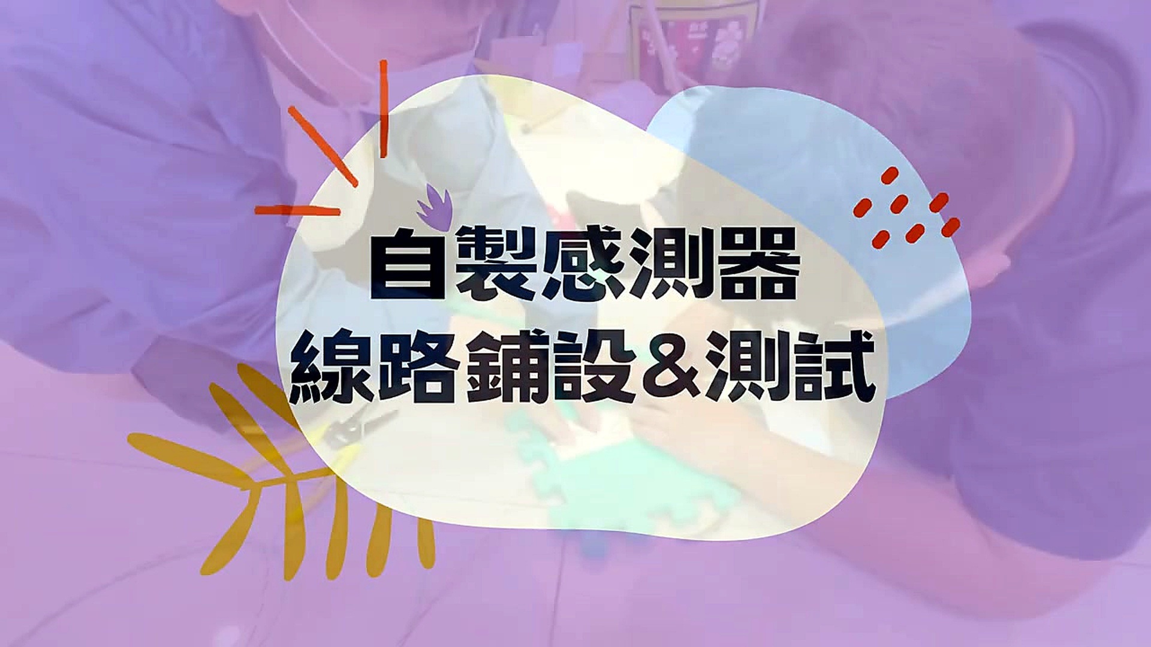
圖7 燈條與電路配置可作為延伸討論「可維修性」與「模組化」的實例

十、教師用課程實施檢核表
檢核項目 | 課前 | 進行中 | 完成
作品／示範系統可正常操作，備用電源與線材齊全 | □ | □ | □
工具安全區、踩踏區與電源區已清楚分隔 | □ | □ | □
學生已理解競賽安全與公平規則 | □ | □ | □
感測器先做個別測試，再進入全系統整合 | □ | □ | □
每組至少保留一份草圖、一份測試表與一份修正紀錄 | □ | □ | □
形成性評量不只看作品是否成功，也看資料、除錯與合作歷程 | □ | □ | □
成果發表須說明科學原理、程式概念與迭代證據 | □ | □ | □
課後完成設備關機、線材收納、散珠與工具清點 | □ | □ | □

課程一句話精神
「不是讓燈跑得最快，而是讓學生看見：一個腳步，如何經過科學、程式與設計，變成一場能被理解、被測試、也能被改進的光速競跑。」
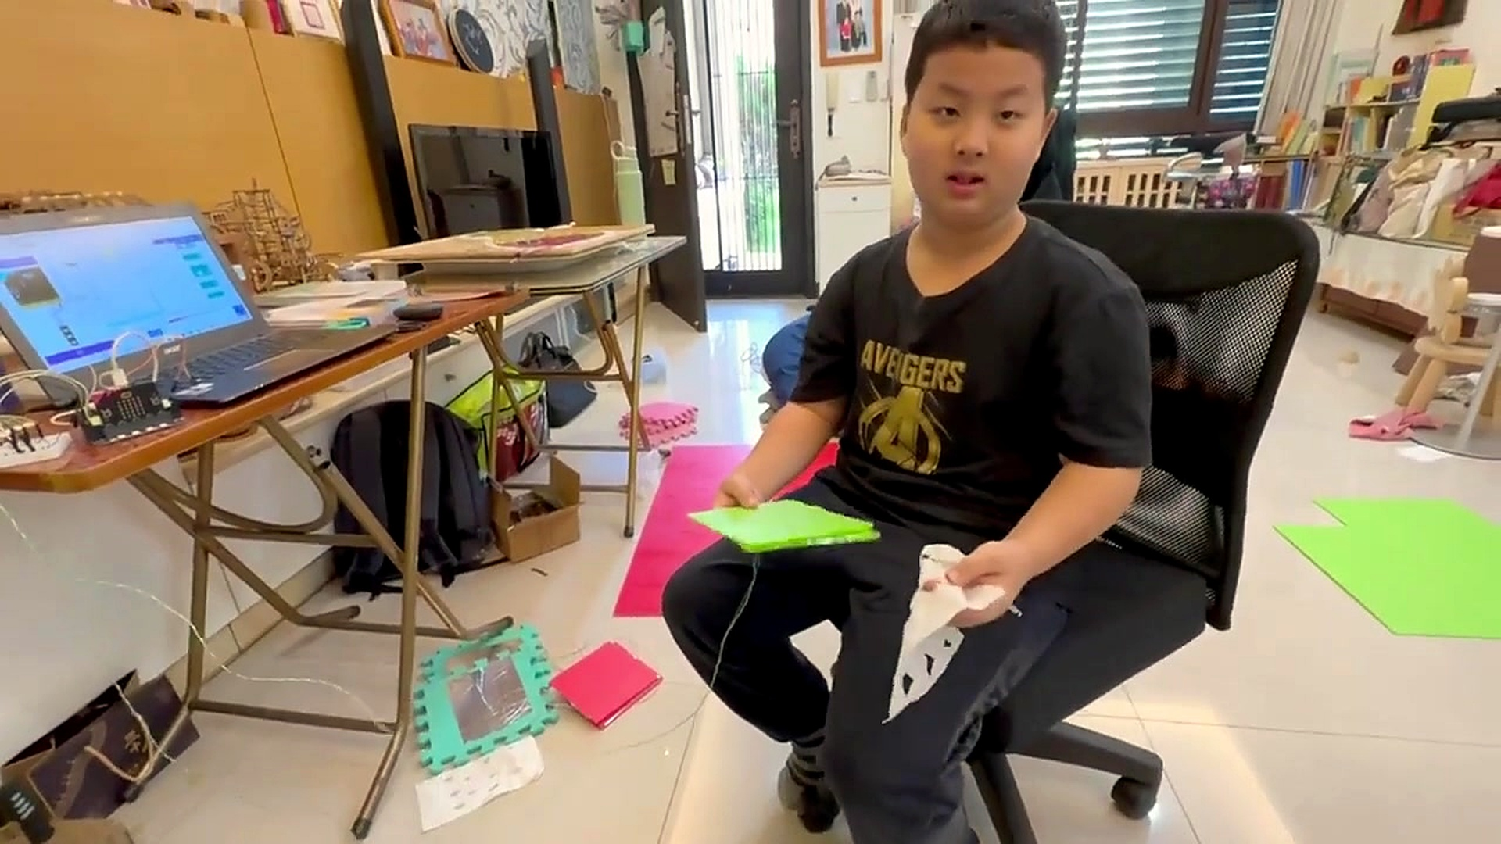
圖8 感測訊號經 micro:bit 處理後控制燈條前進，呈現本課程核心的輸入—運算—輸出關係

